Pozdravljeni učenke in učenci!

- V tem tednu boste pripravili in preizkusili KROŽNO VADBO:
Naredite 3 kroge krožne vadbe.
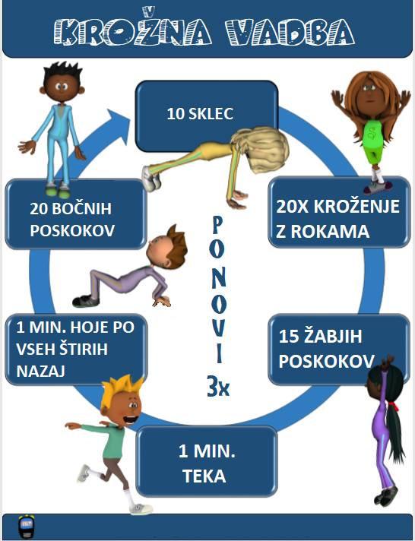

Lepo se imejte in upam, da se čimprej vidimo. Pogrešam vas!
Gregor Zagorc učitelj športa

